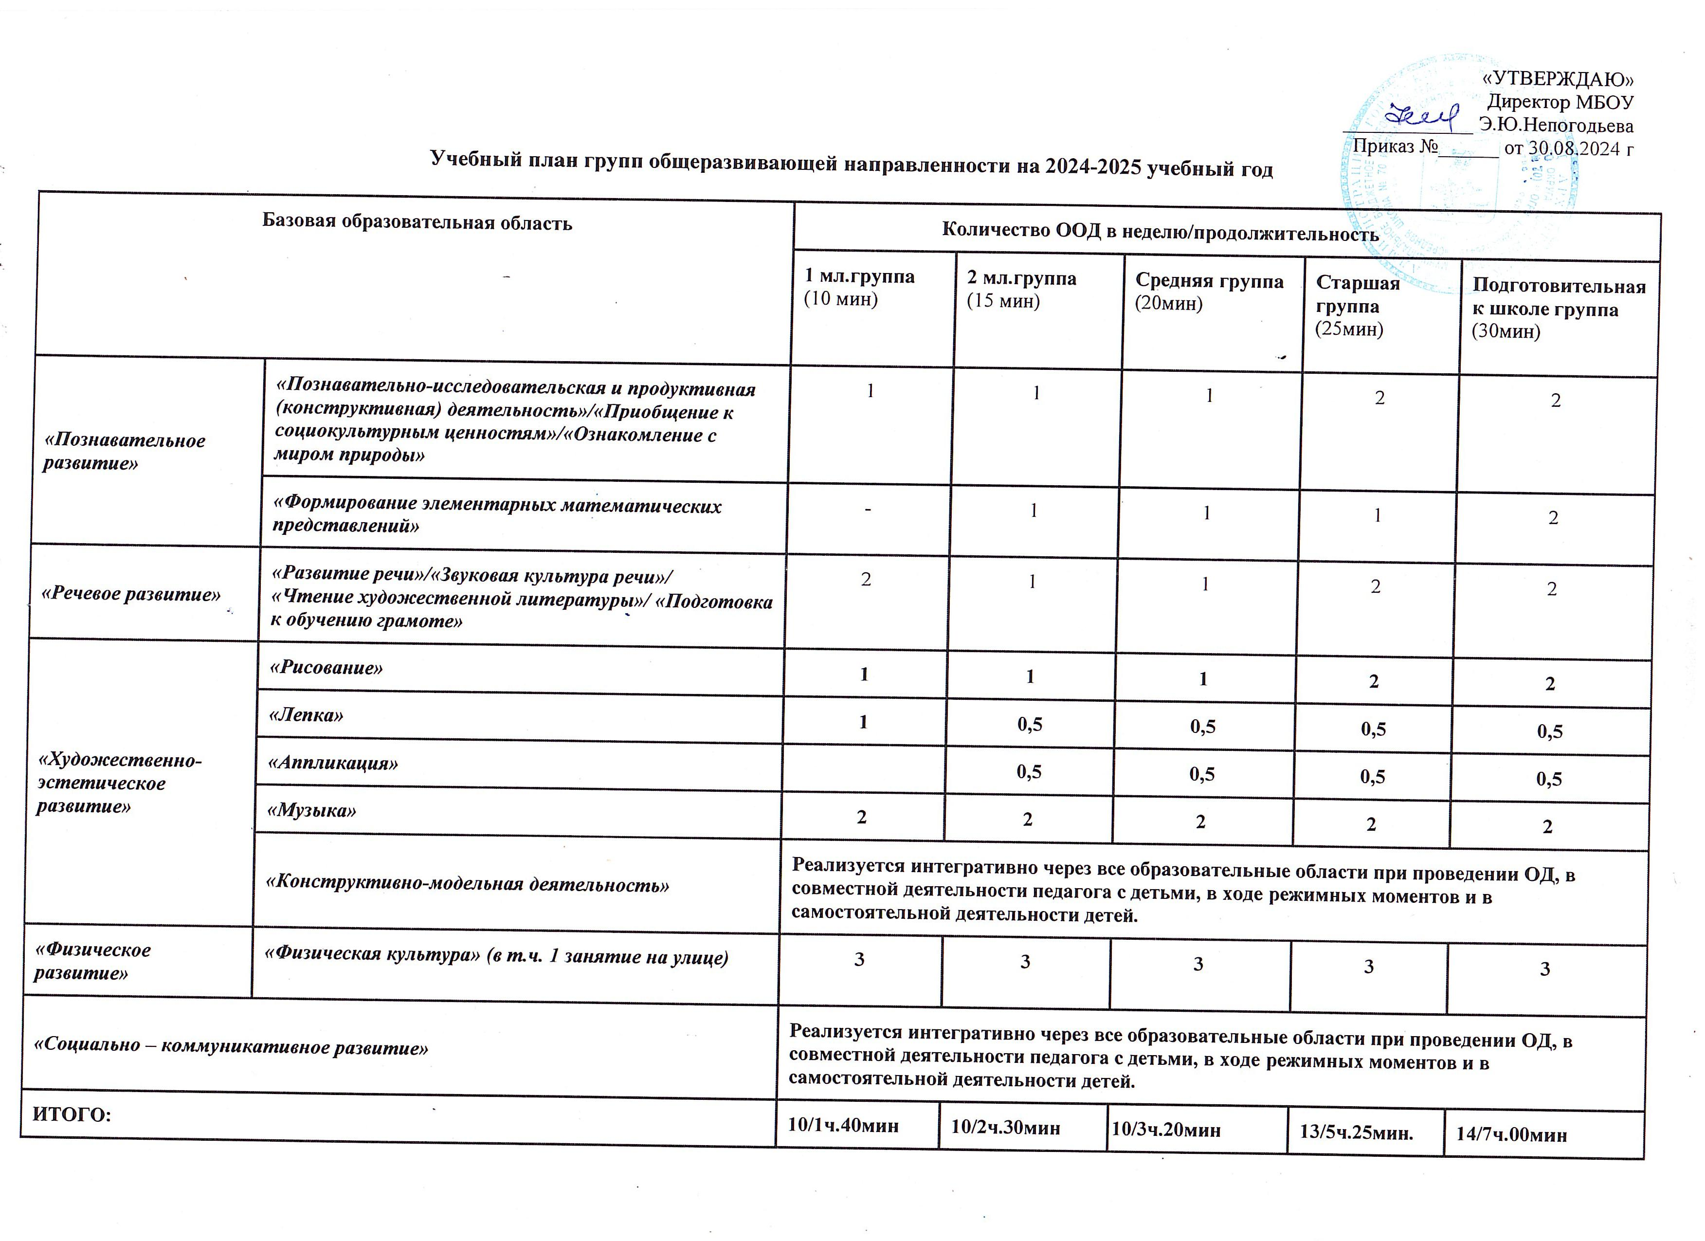
Пояснительная записка к учебному плану МБОУ СШ № 70, реализующему программу на 2024-2025 учебный год
Муниципальное бюджетное общеобразовательное учреждение городского округа «Город Архангельск» «Средняя школа № 70 имени Александра Грина» (далее МБОУ СШ № 70), функционирует по 5 –дневной рабочей неделе: 12-часовое пребывание (с 07.00до 19.00) , с выходными днями – суббота и воскресенье.
Учебный план является нормативным документом, определяющим распределение времени, отводимого на непосредственную образовательную деятельность детей с соблюдением максимально допустимого объёма недельной образовательной нагрузки воспитанников.
Учебный план реализуется с 02сентября 2024 года по 30 мая 2024 года.
Учебный план составлен в соответствии с:
- общеобразовательной программой дошкольного образования МБОУ СШ № 70;
-федеральной образовательной программой дошкольного образования;
- САНПИН 2.4.3648-20 «Санитарно-эпидемиологические требования к организациям воспитания и обучения, отдыха и оздоровления детей и молодежи».
(Постановление Главного государственного санитарного врача Российской Федерации от 28.09.2020 № 28).
-федеральным государственным образовательным стандартом дошкольного образования (Приказ № 1155 от 17 октября 2013 года).
Учебный план обеспечивает создание благоприятных условий для полноценного проживания ребенком дошкольного детства, формирование основ базовой культуры личности, всестороннее развитие психических и физических качеств в соответствии с возрастными и индивидуальными особенностями, подготовка к жизни в современном обществе к обучению в школе, обеспечение безопасности жизнедеятельности дошкольника.
Организованная образовательная деятельность осуществляется фронтально, с учётом уровня развития воспитанников.
Учебный план состоит из одной части: инвариантной.
Инвариантная часть направлена на реализацию основной общеобразовательной программы дошкольного образования посредством интеграции содержания различных образовательных областей.
Воспитательно-образовательный процесс осуществляется в соответствии с программно-методическим обеспечением ФОП ДО и ФГОС ДО.
Реализация учебного плана осуществляется в рамках организованной образовательной деятельности (далее - ООД). Продолжительность непрерывной непосредственно образовательной деятельности для детей:
от 2 до 3 лет - не более 10 минут
от 3 до 4 лет - не более 15 минут,
от 4 до 5 лет - не более 20 минут,
от 5 до 6 лет - не более 25 минут,
от 6 до 7 лет - не более 30 минут.
Максимально допустимый объем образовательной нагрузки в первой половине дня в младшей и средней группах не превышает 30 и 40 минут соответственно, а в старшей и подготовительной - 45 минут и 1,5 часа соответственно. В середине времени, отведенного на непрерывную образовательную деятельность, проводят физкультурные минутки.
Так же с детьми старшего дошкольного возраста образовательная деятельность осуществляется во второй половине дня после дневного сна. Ее продолжительность составлять не более 25 - 30 минут в день.
Также учебный план реализуется в индивидуальной и совместной деятельности с учетом возрастных особенностей детей и уровнем их подготовленности.
Для успешной адаптации детей в дошкольном учреждении разработано планирование совместной игровой деятельности, которое рассчитано на 2 недели в младших группах и рекомендовано к использованию.
В соответствие с «Санитарно-эпидемиологическими правилами и нормативами для ДОУ», утвержденными Главным государственным врачом Российской Федерации от 15 мая 2013 г. и учетом базовой и вариативной части учебного плана спланировано:
В младших и средних группах -10 основных ООД
В старших группах-13 основных ООД
В подготовительных к школе группах - 14 основных ООД.
В утренний и вечерний отрезок времени в младших группах для качественного усвоения образовательной программы рекомендован подгрупповой характер проведения ООД.
Занятия по физическому развитию для детей младших групп осуществляют 3 раза в неделю, продолжительность занятия - 10 мин. Из них две ООД проводятся в групповом помещении, а одна на улице в виде подвижных игр и развития ОВД.
Занятия по физическому развитию для детей среднего и старшего возраста организуются 3 раз в неделю. Из них две ООД проводятся в зале, а одна на улице в виде подвижных игр и развития ОВД. Длительность занятий по физическому развитию зависит от возраста детей и составляет:
- в средней группе - 20 мин.,
- в старшей группе - 25 мин.,
- в подготовительной группе - 30 мин.
В период изучения лексических тем, посвященных знакомству с декоративно-прикладным искусством, педагогам разрешается увеличение в течение недели ООД области «Художественно-эстетическое развитие» за счет исключения из расписания ООД других областей. ООД областей «Речевое развитие». Познавательное развитие» выносятся в этот период, как интеграция ООД «Художественно-эстетическое развитие» в совместную, самостоятельную и индивидуальную деятельность.
Согласно планированию лексических тем для каждой возрастной группы определено примерное количество ООД по изучению декоративно-прикладного искусства в год:
Разновозрастная группа- 3 ООД
Средняя группа-15 ООД
Старшая группа-20 ООД
Подготовительная к школе группа- 23 ООД.
Количество ООД в месяц может варьироваться в зависимости от количества недель календарного месяца.
Образовательная область «Познавательное развитие» предполагает развитие интересов детей, любознательности и познавательной мотивации; формирование первичных представлений о себе, других людях, объектах окружающего мира, о малой родине и Отечестве.
Основные направления:
- развитие познавательно-исследовательской деятельности;
- формирование элементарных математических представлений;
- приобщение к социокультурным ценностям;
- ознакомление с миром природы.
Образовательные область «Социально-коммуникативное развитие» направлено на усвоение норм и ценностей, принятых в обществе; развитие социального и эмоционального интеллекта, формирование готовности к совместной деятельности со сверстниками; формирование основ безопасного поведения в быту, социуме, природе. Реализуется через совместную и самостоятельную деятельность детей.
Основные направления:
- социализация, развитие общения, нравственное воспитание;
- ребенок в семье и обществе, патриотическое воспитание;
- самообслуживание, самостоятельность, трудовое воспитание.
Образовательная область «Речевое развитие» включает владение речью как средством общения и культуры; обогащение словаря; развитие речевого творчества; знакомство с книжной культурой.
Основные направления:
- развитие речи;
- художественная литература (реализуется через совместную и самостоятельную деятельность детей).
Образовательная область «Художественно-эстетическое развитие». Предполагает развитие предпосылок восприятия и понимания произведений искусства; восприятие музыки, художественной литературы; реализацию самостоятельной творческой деятельности детей. Основные направления:
- музыкально-художественная деятельность;
- изобразительная деятельность (рисование, лепка, аппликация, художественный труд, конструирование)
Реализация области «Художественно-эстетическое развитие» (направление «Конструктивно-модельная деятельность») происходит интегративно через все образовательные области при проведении ОД, в совместной деятельности педагога с детьми, в ходе режимных моментов и в самостоятельной деятельности детей.
В 1 младшей группе в неделю:
Область «Познавательное развитие»
- «Приобщение к социокультурным ценностям»/ «Развитие познавательно-исследовательской деятельности»/ «Ознакомление с природой»- 1ООД (чередуется в течение месяца: предметное и социальное окружение/ ознакомление с природой/ свойства и качества предметов, дидактические игры на сенсорное развитие, дидактические игры на сравнение предметов, конструирование)
Область «Речевое развитие»
- «Развитие речи» (Формирование словаря, грамматический строй речи связная речь)/ ЗКР (чередуются в течение месяца)-1ООД
- «Чтение художественной литературы» - 1 ООД
Область «Художественно-эстетическое развитие»
-«Рисование»- 1ООД
-«Лепка» -1ООД
- «Музыка»-2 ООД
Область «Физическая культура»
- «Физическая культура»-3 ООД (2 -проводиться в группе,1- на улице)
Во 2 младшей группе в неделю:
Область «Познавательное развитие»
- «Приобщение к социокультурным ценностям»/ «Ознакомление с миром природы»/«Развитие познавательно-исследовательской деятельности» -1 ООД (чередуются в течение месяца: предметное и социальное окружение/ ознакомление с природой/ свойства и качества предметов, дидактические игры на сенсорное развитие, дидактические игры на сравнение предметов, конструирование)
- «ФЭМП» - 1ООД
Область «Речевое развитие»
-«Развитие речи» (Формирование словаря, грамматический строй речи связная речь) /«ЗКР/ «Чтение художественной литературы» (чередуются в течение месяца)-1ООД,
Область «Художественно-эстетическое развитие»
-«Рисование» -1ООД
-«Лепка» /«Аппликация» (чередуется)-1 ООД
- «Музыка» -2 ООД (одна из них проводится в группе)
Область «Физическая культура»
- «Физическая культура»-3 ООД (две из них проводятся в группе, одна проводится на открытом воздухе).
В средней группе в неделю:
Область «Познавательное развитие»
-«Приобщение к социокультурным ценностям»/ «Ознакомление с миром природы»/«Развитие познавательно-исследовательской деятельности» -1 ООД (чередуются в течение месяца: предметное и социальное окружение/ ознакомление с природой/ свойства и качества предметов, дидактические игры на сенсорное развитие, дидактические игры на сравнение предметов, конструирование)
-«ФЭМП»- 1 ООД
Область «Речевое развитие»
- «Развитие речи» (Формирование словаря, грамматический строй речи связная речь) / «ЗКР»/ «Чтение художественной литературы» (чередуются) - 1ООД (2-развитие речи, 1-ЗКР, 1 -ЧХЛ)
Область «Художественно-эстетическое развитие»
-«Рисование» -1 ООД
-«Лепка» /«Аппликация»-1 ООД
- «Музыка» -2 ООД
Область «Физическая культура»
- «Физическая культура»- 3 ООД (две из них проводятся в зале, одна проводится воспитателем группы на открытом воздухе).
В старшей группе в неделю:
Область «Познавательное развитие»
-«Приобщение к социокультурным ценностям» -1ООД
-«Ознакомление с миром природы/«Развитие познавательно-исследовательской деятельности»- 1 ООД (чередуются в течение месяца: ознакомление с природой/свойства и качества предметов, сравнение предметов, история предметов, конструирование)
-«ФЭМП»-1 ООД
Область «Речевое развитие»
- «Развитие речи» (Формирование словаря, грамматический строй речи связная речь) -1 ООД
-«ЗКР»/«Чтение художественной литературы») (чередуются) - 1 ООД
Область «Художественно-эстетическое развитие» 5 ООД, из них
-«Рисование» -2ООД
-«Лепка» /«Аппликация» (художественный труд: работа с бумагой и картоном, с природным материалом )-1ООД
- «Музыка» -2 ООД
Область «Физическая культура»
- «Физическая культура» 3 ООД (две из них проводятся в зале, одна проводится инструктором по физической культуре на открытом воздухе).
В подготовительной к школе группе в неделю
Область «Познавательное развитие» -3 ООД, из них
-«Приобщение к социокультурным ценностям»- 1 ООД
-«Ознакомление с миром природы»/ «Развитие познавательно-исследовательской деятельности» - 1 ООД (чередуются в течение месяца: ознакомление с природой/свойства и качества предметов, сравнение предметов, история предметов, конструирование)
-«ФЭМП»- 2 ООД
Область «Речевое развитие»
- «Развитие речи» (Формирование словаря, грамматический строй речи, связная речь) - 1 ООД
- «Подготовка к обучению грамоте» / «Чтение художественной литературы» (чередуются)- 1 ООД
Область «Художественное творчество»
-«Рисование»- 2 ООД (1раз в 2 месяца приобщение к изобразительному искусству)
-«Лепка» /«Аппликация» -1 ООД (художественный труд: работа с бумагой и картоном, с природным материалом, с тканью)
- «Музыка»-2 ООД
Область «Физическая культура»
- «Физическая культура»-3 ООД (две из них проводятся в зале, одна проводится инструктором по физической культуре на открытом воздухе).

